RELATÓRIO DO TESTE

Cadastro de Vendedores – Cenário 1: Preenchimento completo e salvamento.

Data do teste: 11/07/2025 08:59:41

🔄 Acessando sistema...

✅ Acessando sistema realizada com sucesso.

Screenshot: acessando_sistema

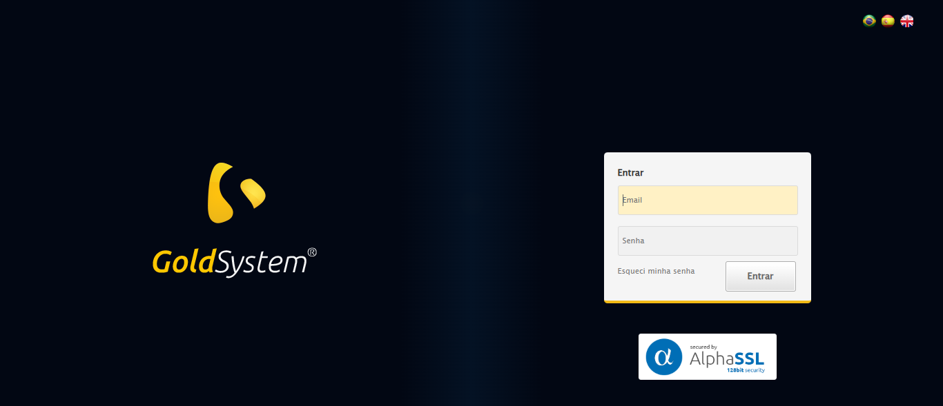

🔄 Realizando login...

✅ Realizando login realizada com sucesso.

Screenshot: realizando_login

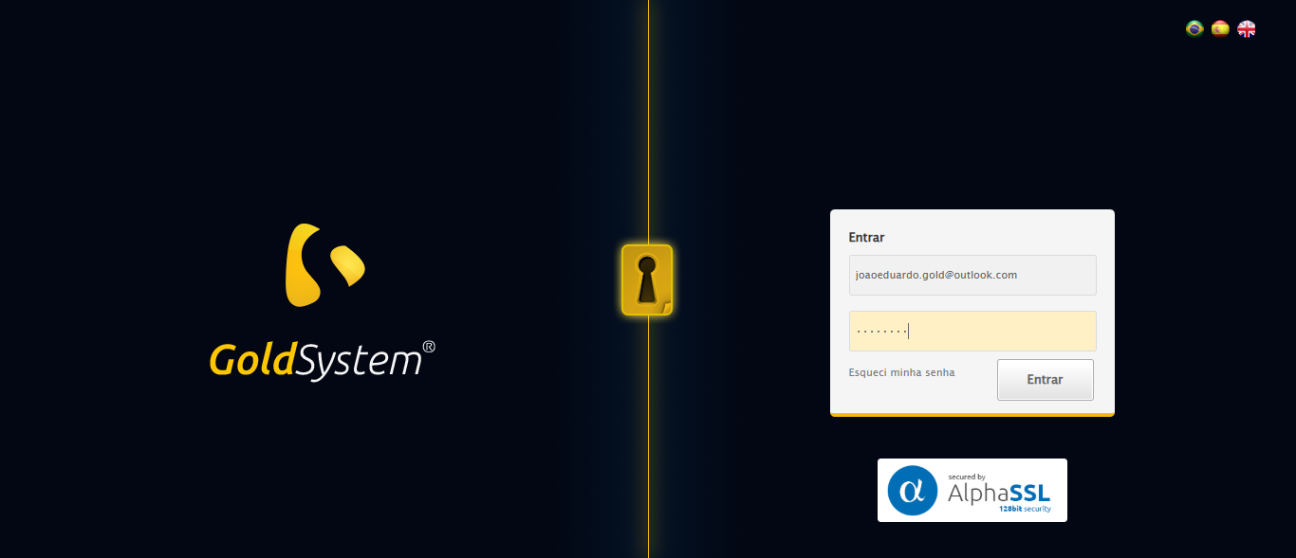

🔄 Esperando sistema carregar e ajustando zoom...

🔍 Zoom ajustado para 90%.

✅ Esperando sistema carregar e ajustando zoom realizada com sucesso.

Screenshot: esperando_sistema_carregar_e_ajustando_zoom

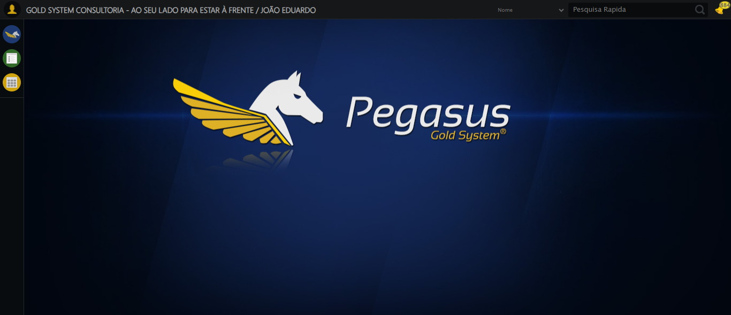

🔄 Abrindo menu Vendedor...

✅ Abrindo menu Vendedor realizada com sucesso.

Screenshot: abrindo_menu_vendedor

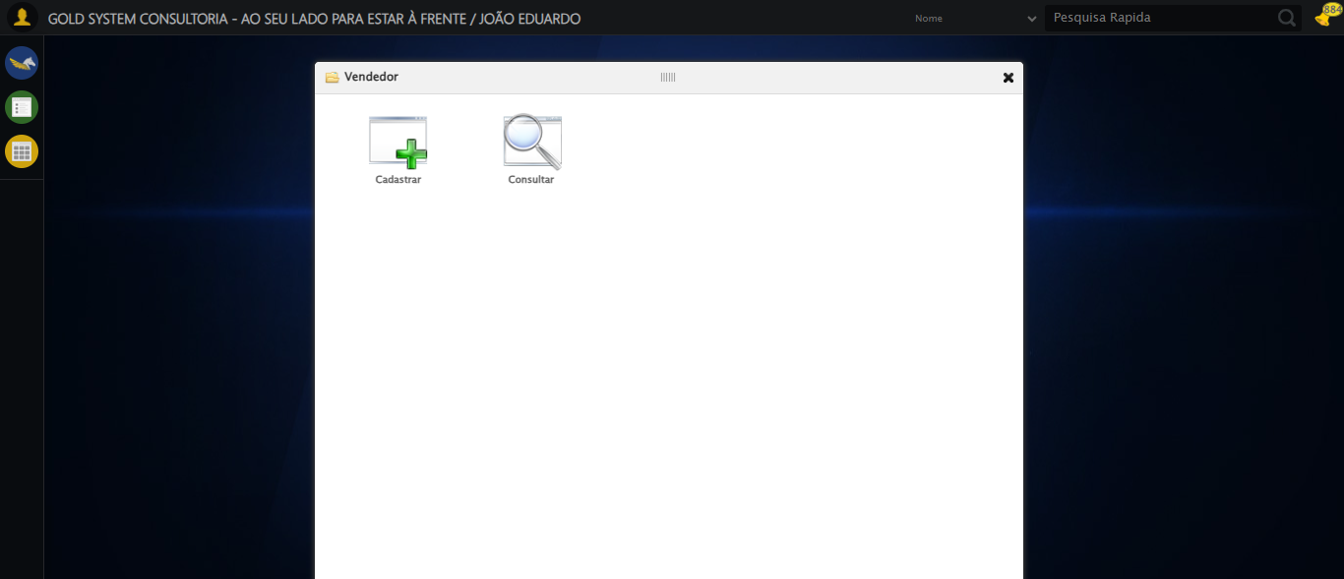

🔄 Clicando em Cadastrar...

✅ Clicando em Cadastrar realizada com sucesso.

Screenshot: clicando_em_cadastrar

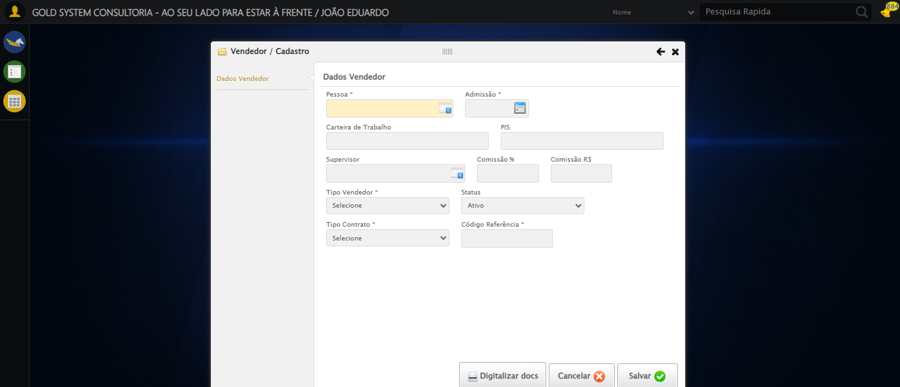

🔄 Abrindo LOV de Pessoa Vendedor...

✅ Abrindo LOV de Pessoa Vendedor realizada com sucesso.

Screenshot: abrindo_lov_de_pessoa_vendedor

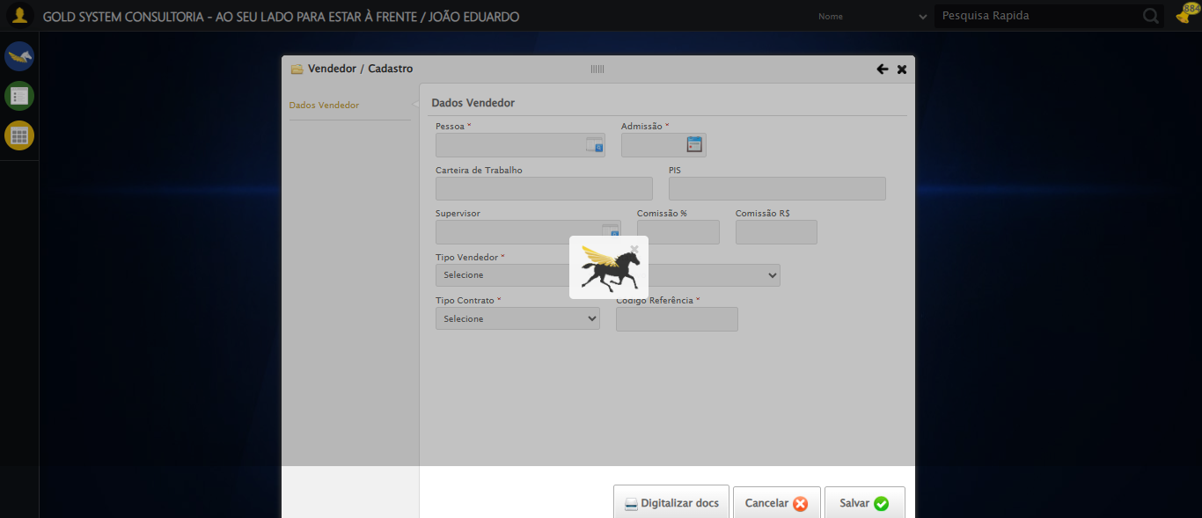

🔄 Criando novo registro de pessoa...

✅ Criando novo registro de pessoa realizada com sucesso.

Screenshot: criando_novo_registro_de_pessoa

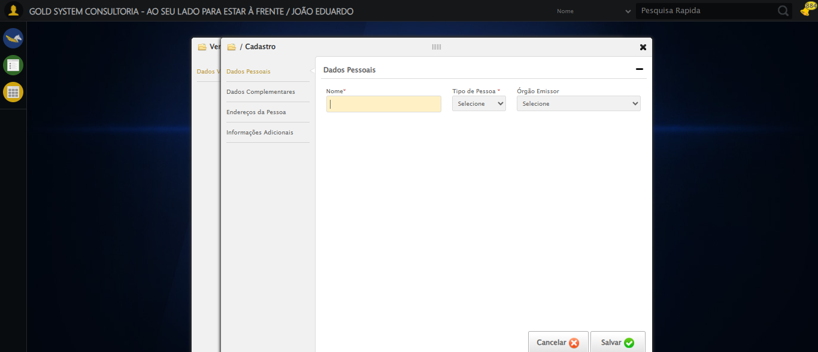

🔄 Preenchendo Nome Completo...

✅ Preenchendo Nome Completo realizada com sucesso.

Screenshot: preenchendo_nome_completo

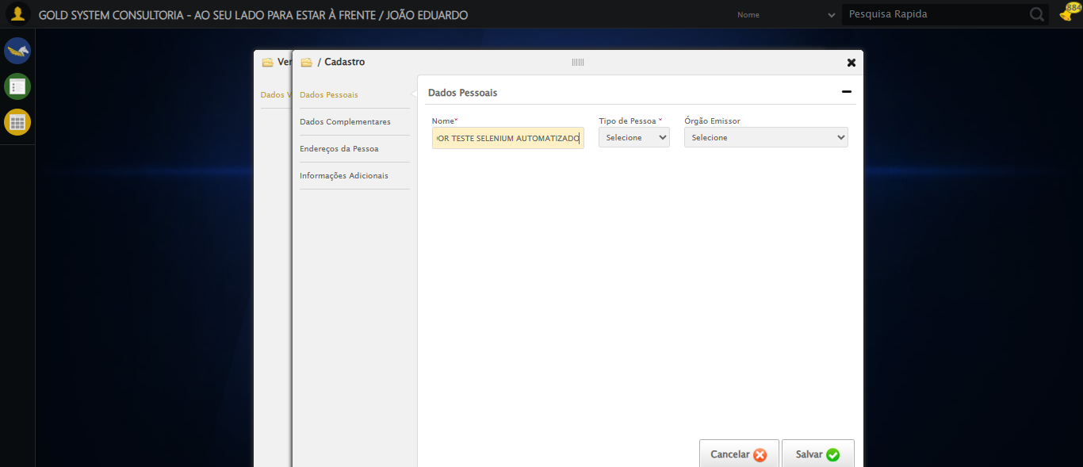

🔄 Selecionando Tipo de Pessoa...

✅ Selecionando Tipo de Pessoa realizada com sucesso.

Screenshot: selecionando_tipo_de_pessoa

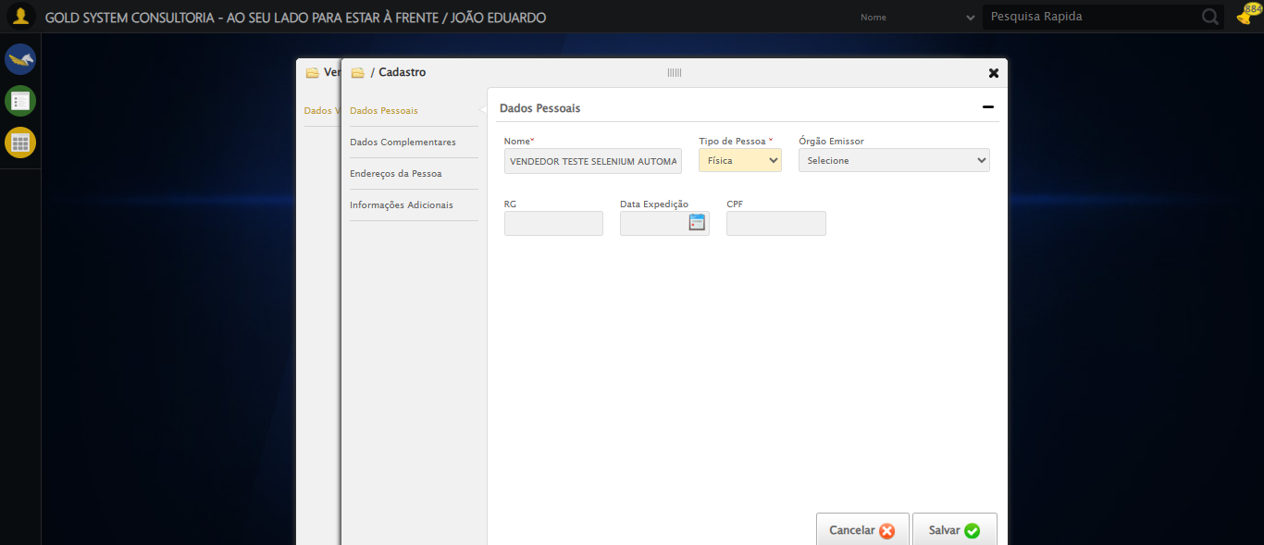

🔄 Selecionando Órgão Emissor...

✅ Selecionando Órgão Emissor realizada com sucesso.

Screenshot: selecionando_órgão_emissor

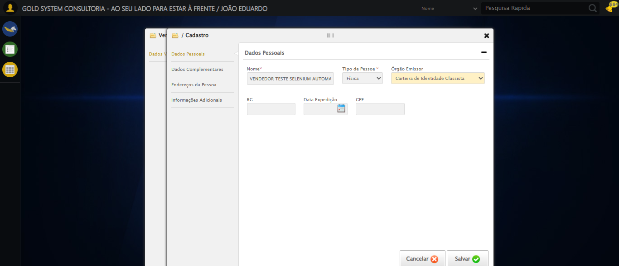

🔄 Preenchendo RG...

✅ Preenchendo RG realizada com sucesso.

Screenshot: preenchendo_rg

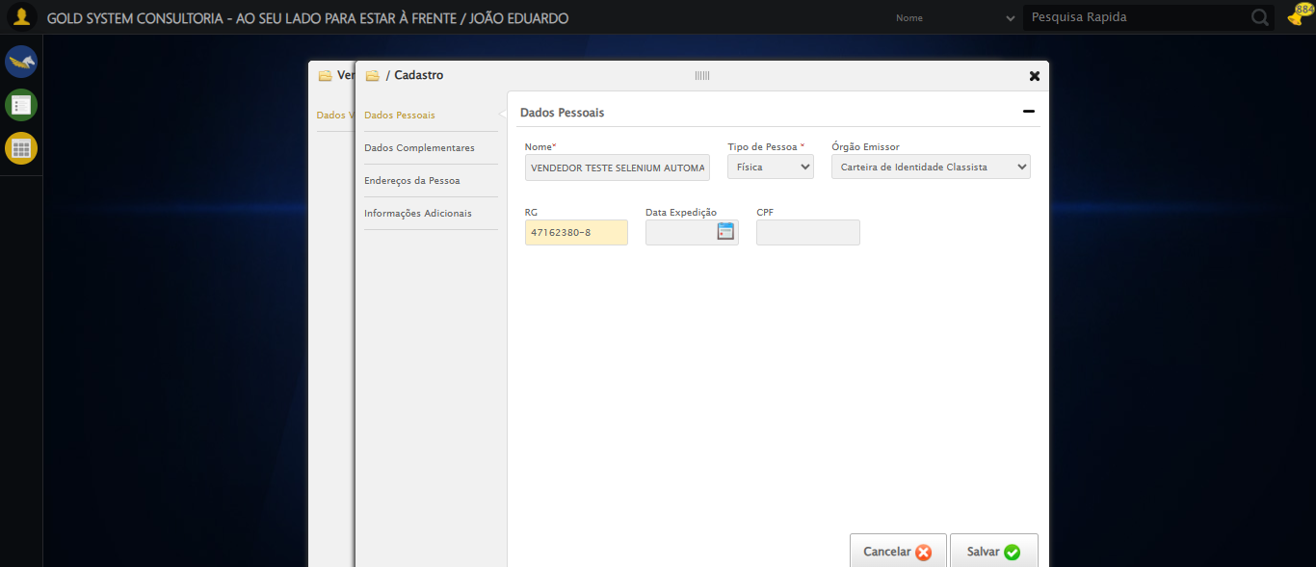

🔄 Preenchendo Data de Expedição...

✅ Preenchendo Data de Expedição realizada com sucesso.

Screenshot: preenchendo_data_de_expedição

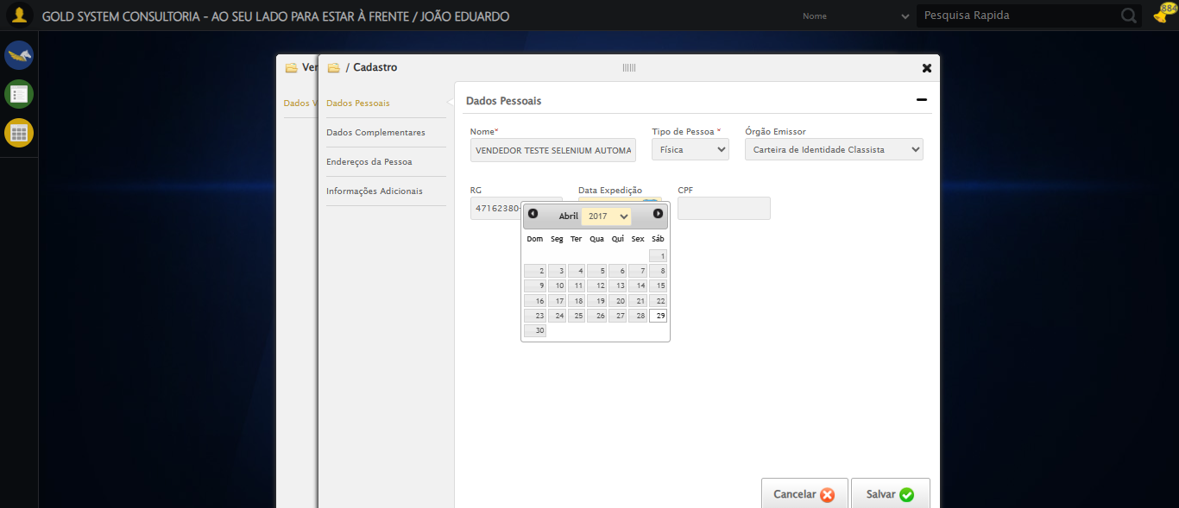

🔄 Preenchendo CPF...

✅ Preenchendo CPF realizada com sucesso.

Screenshot: preenchendo_cpf

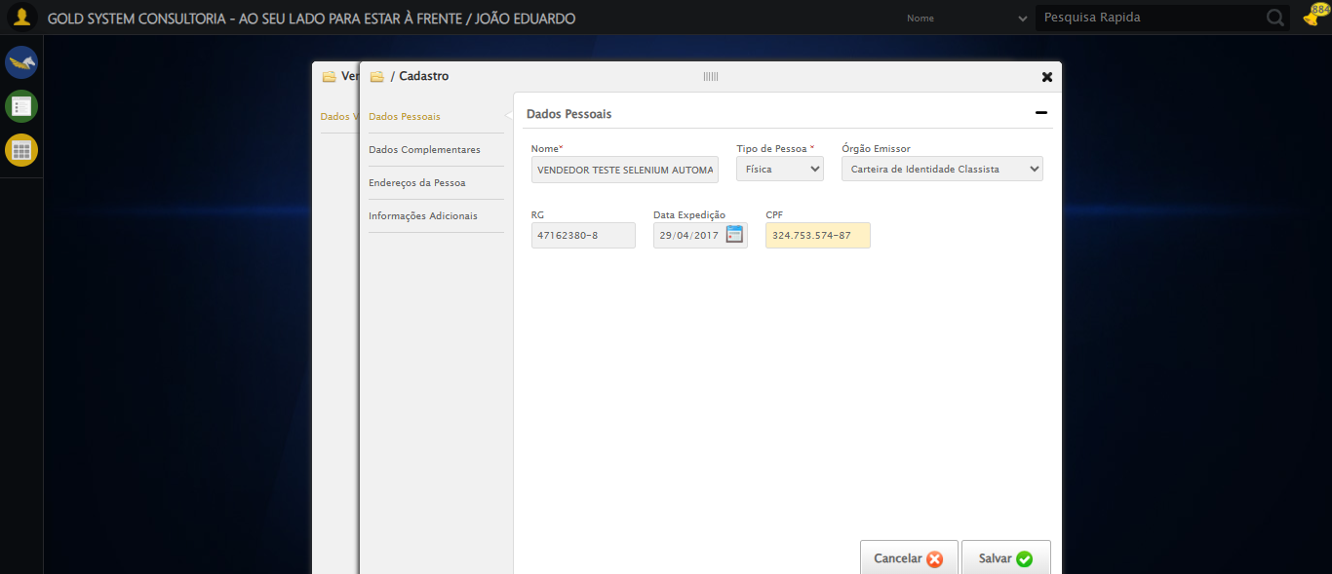

🔄 Acessando aba Dados Complementares...

✅ Acessando aba Dados Complementares realizada com sucesso.

Screenshot: acessando_aba_dados_complementares

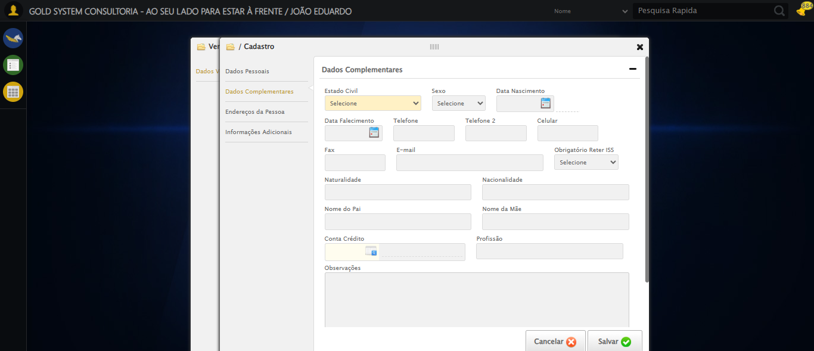

🔄 Selecionando Estado Civil...

✅ Selecionando Estado Civil realizada com sucesso.

Screenshot: selecionando_estado_civil

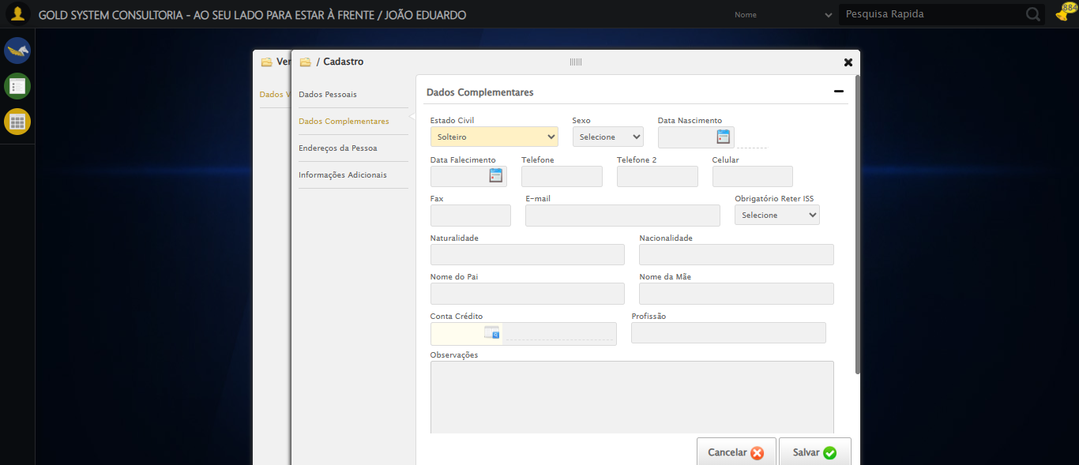

🔄 Selecionando Sexo...

✅ Selecionando Sexo realizada com sucesso.

Screenshot: selecionando_sexo

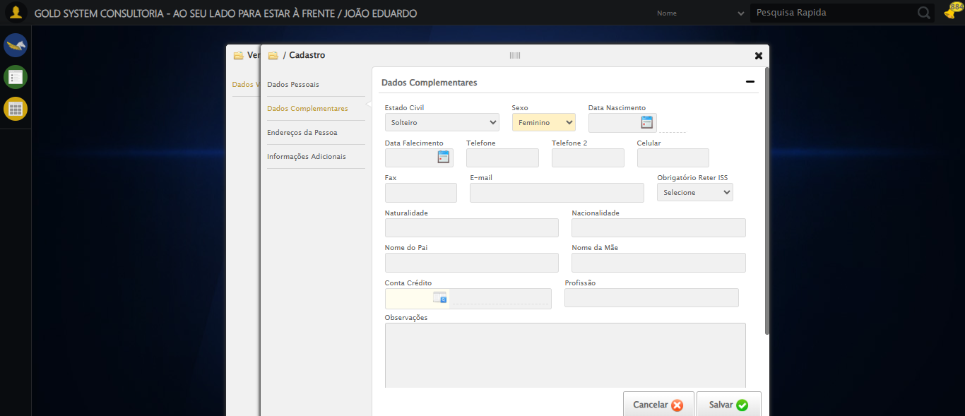

🔄 Preenchendo E-mail...

✅ Preenchendo E-mail realizada com sucesso.

Screenshot: preenchendo_e-mail

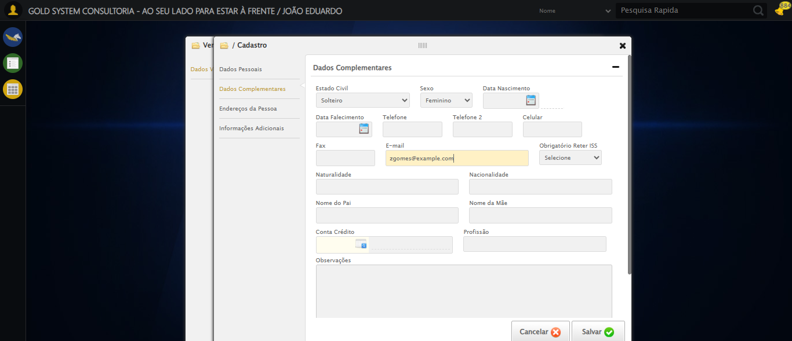

🔄 Preenchendo Data de Nascimento...

✅ Preenchendo Data de Nascimento realizada com sucesso.

Screenshot: preenchendo_data_de_nascimento

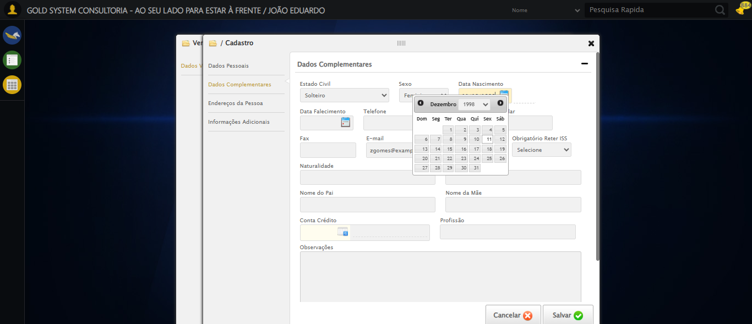

🔄 Preenchendo Telefone 1...

✅ Preenchendo Telefone 1 realizada com sucesso.

Screenshot: preenchendo_telefone_1

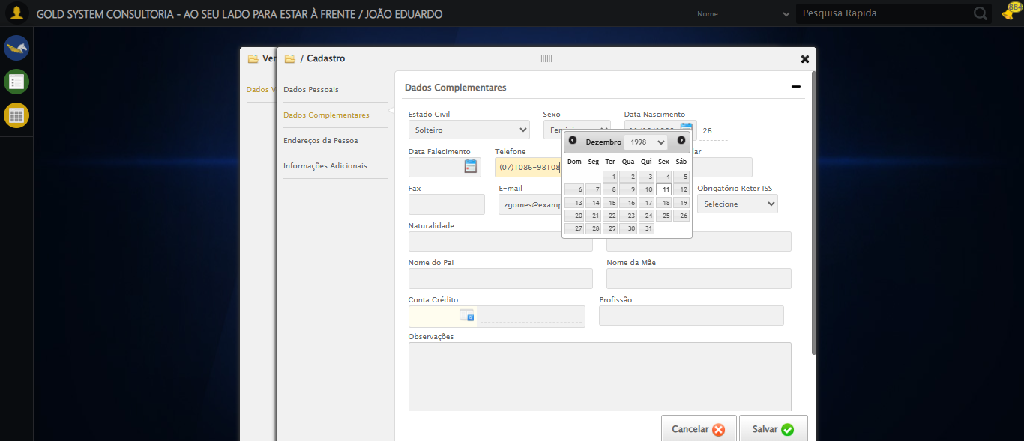

🔄 Preenchendo Telefone 2...

✅ Preenchendo Telefone 2 realizada com sucesso.

Screenshot: preenchendo_telefone_2

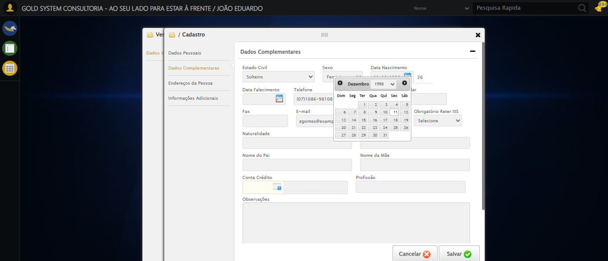

🔄 Preenchendo Telefone 3...

✅ Preenchendo Telefone 3 realizada com sucesso.

Screenshot: preenchendo_telefone_3

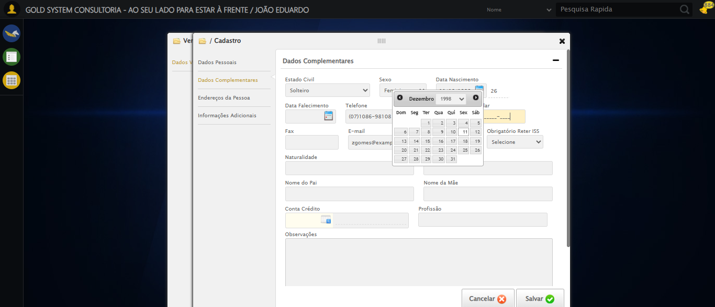

🔄 Preenchendo Cidade de Nascimento...

✅ Preenchendo Cidade de Nascimento realizada com sucesso.

Screenshot: preenchendo_cidade_de_nascimento

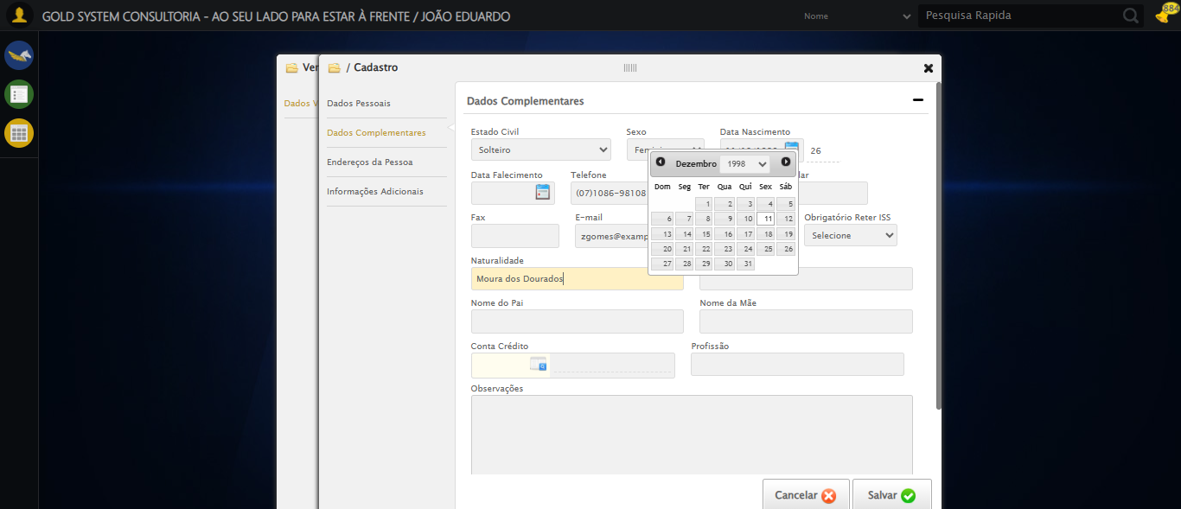

🔄 Preenchendo País de Nascimento...

✅ Preenchendo País de Nascimento realizada com sucesso.

Screenshot: preenchendo_país_de_nascimento

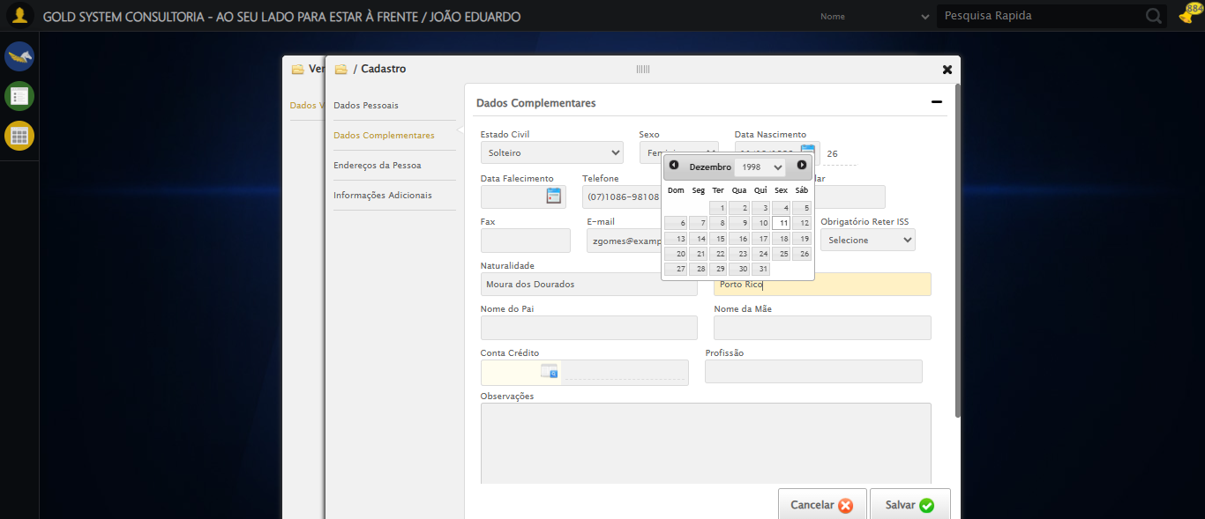

🔄 Preenchendo Nome do Pai...

✅ Preenchendo Nome do Pai realizada com sucesso.

Screenshot: preenchendo_nome_do_pai

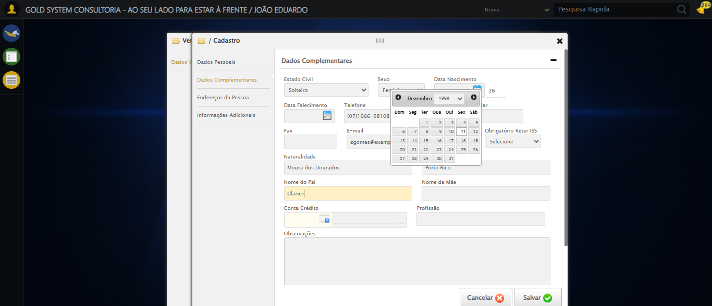

🔄 Preenchendo Nome da Mãe...

✅ Preenchendo Nome da Mãe realizada com sucesso.

Screenshot: preenchendo_nome_da_mãe

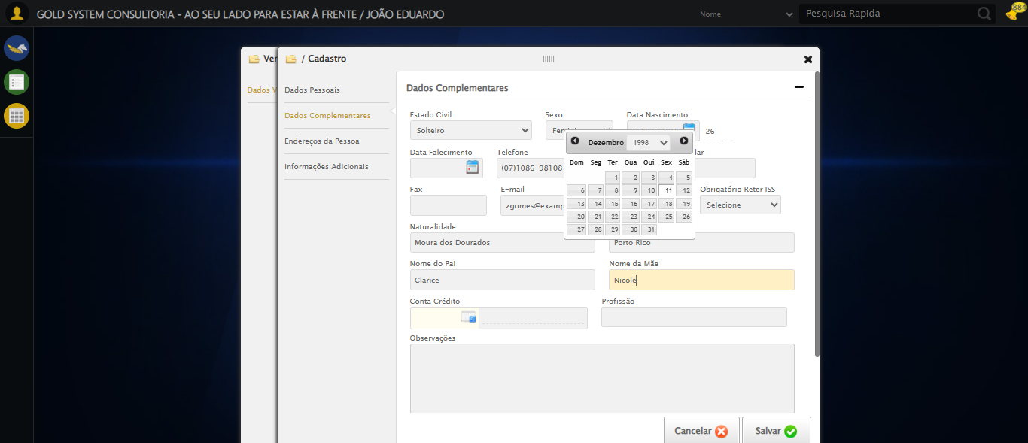

🔄 Preenchendo Profissão...

✅ Preenchendo Profissão realizada com sucesso.

Screenshot: preenchendo_profissão

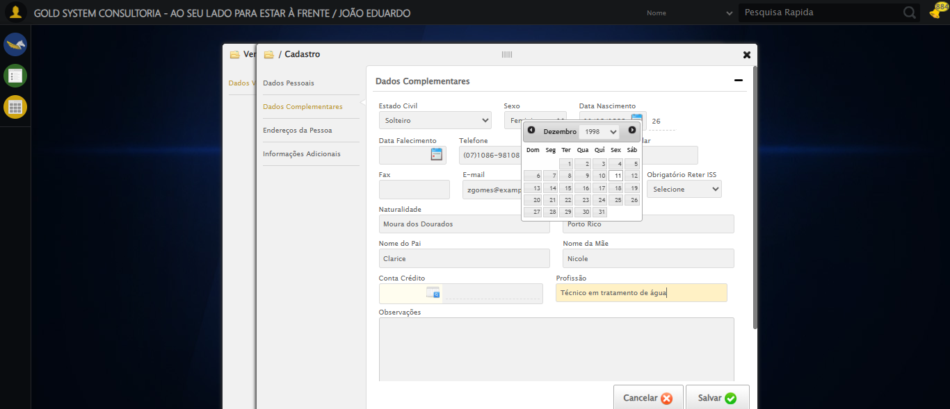

🔄 Salvando cadastro da pessoa...

✅ Salvando cadastro da pessoa realizada com sucesso.

Screenshot: salvando_cadastro_da_pessoa

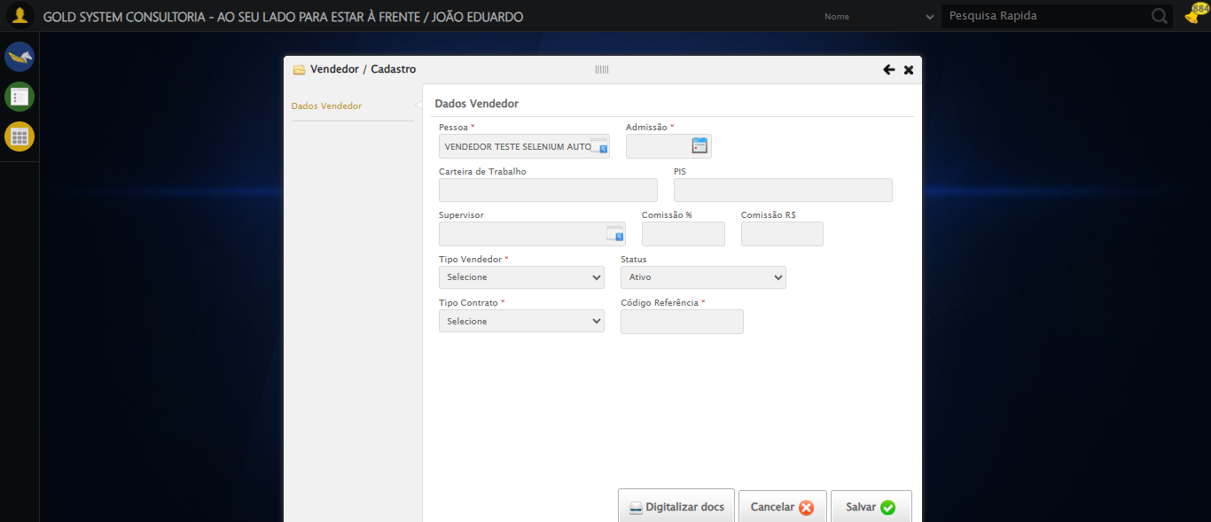

🔄 Preenchendo Data de Admissão...

✅ Preenchendo Data de Admissão realizada com sucesso.

Screenshot: preenchendo_data_de_admissão

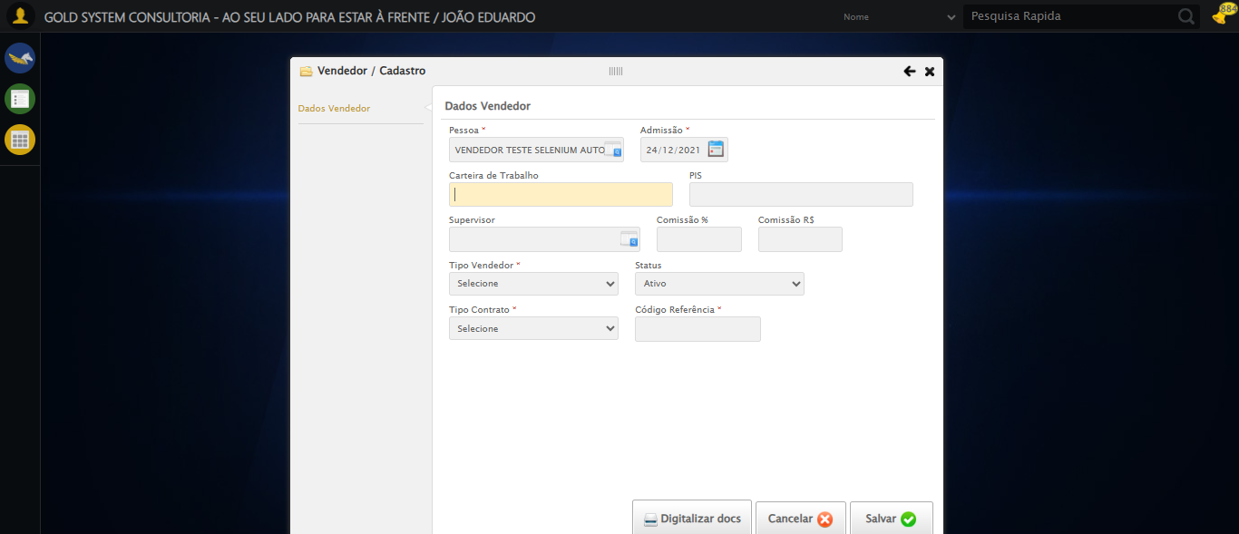

🔄 Preenchendo Carteira de Trabalho...

✅ Preenchendo Carteira de Trabalho realizada com sucesso.

Screenshot: preenchendo_carteira_de_trabalho

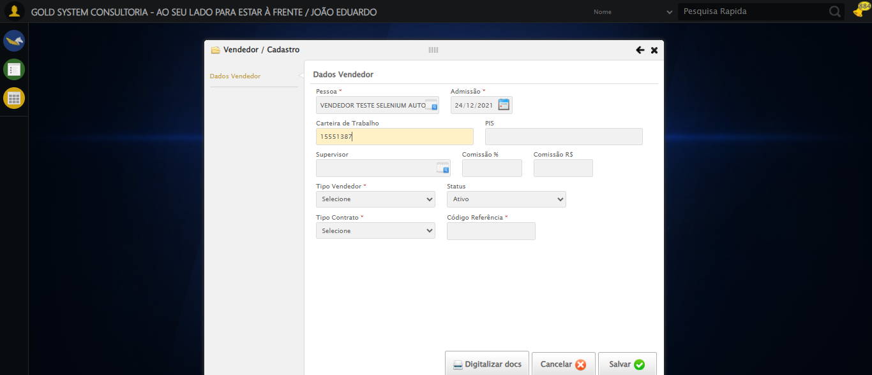

🔄 Preenchendo PIS...

✅ Preenchendo PIS realizada com sucesso.

Screenshot: preenchendo_pis

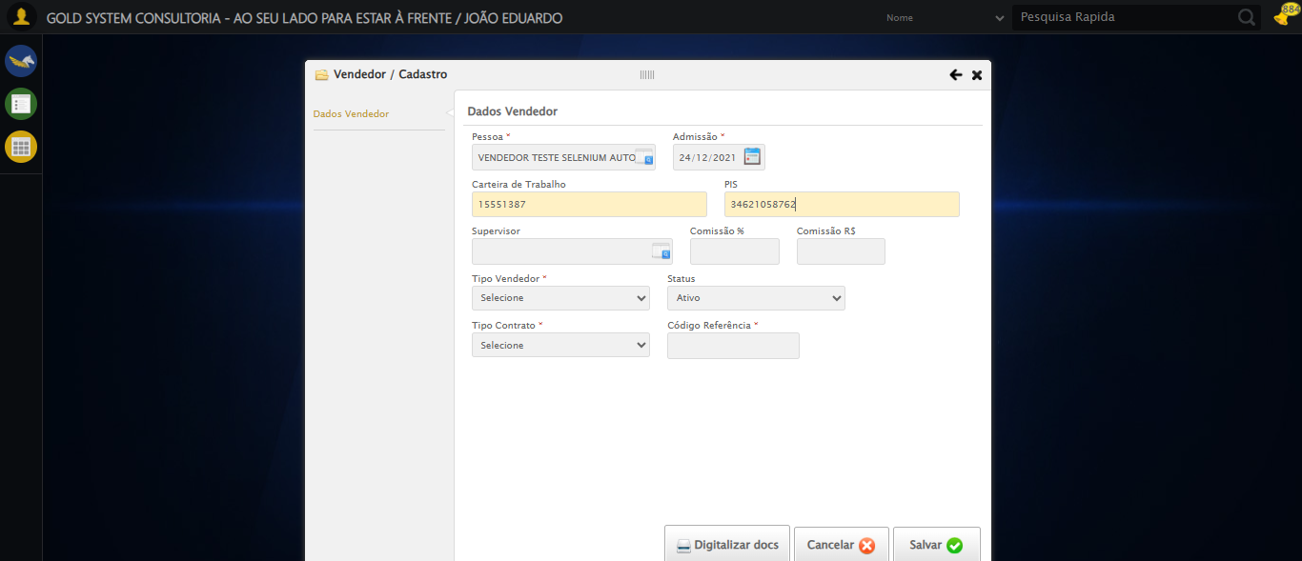

🔄 Selecionando Supervisor...

✅ Selecionando Supervisor realizada com sucesso.

Screenshot: selecionando_supervisor

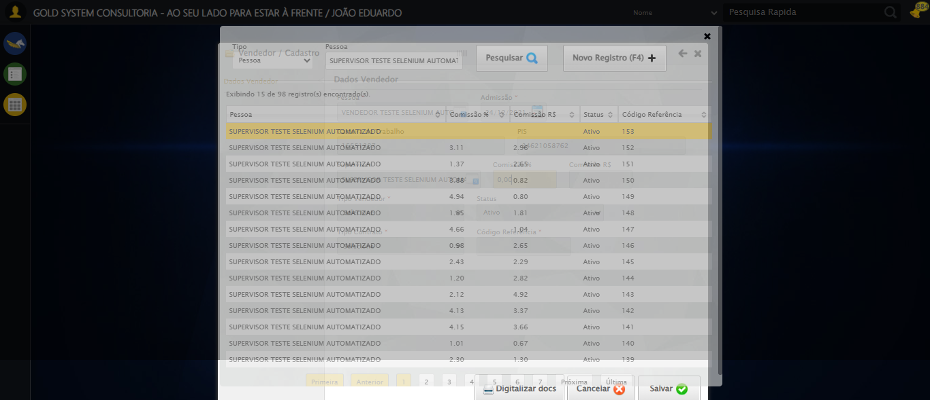

🔄 Preenchendo Comissão (Porcentagem)...

✅ Preenchendo Comissão (Porcentagem) realizada com sucesso.

Screenshot: preenchendo_comissão_(porcentagem)

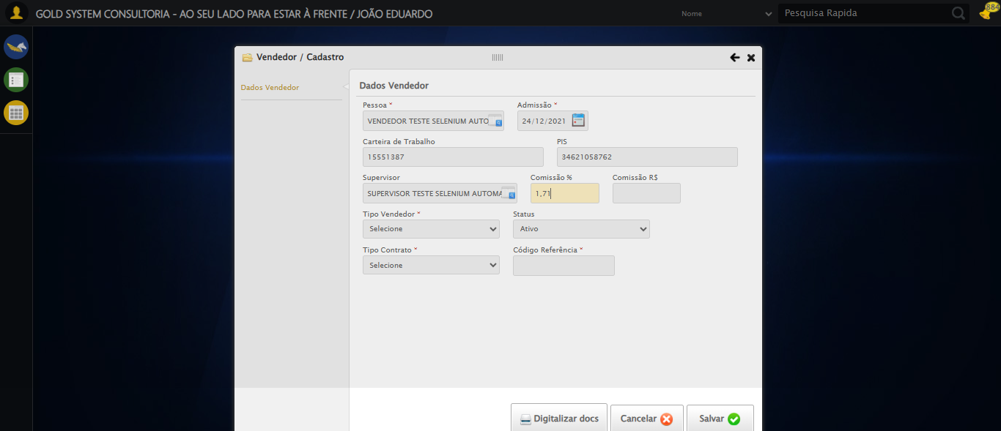

🔄 Preenchendo Comissão (Reais)...

✅ Preenchendo Comissão (Reais) realizada com sucesso.

Screenshot: preenchendo_comissão_(reais)

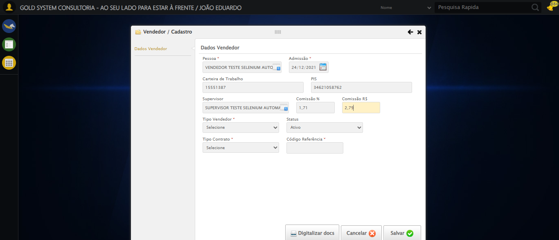

🔄 Selecionando Tipo de Vendedor...

✅ Selecionando Tipo de Vendedor realizada com sucesso.

Screenshot: selecionando_tipo_de_vendedor

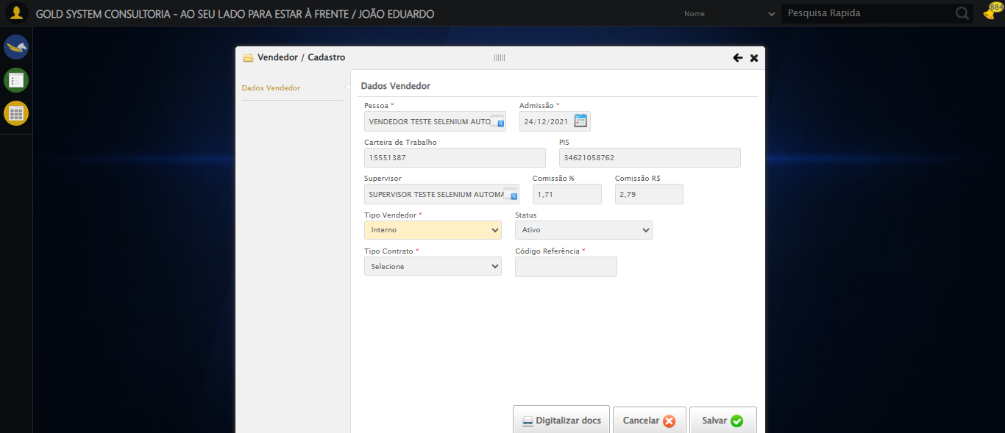

🔄 Selecionando Tipo de Contrato...

✅ Selecionando Tipo de Contrato realizada com sucesso.

Screenshot: selecionando_tipo_de_contrato

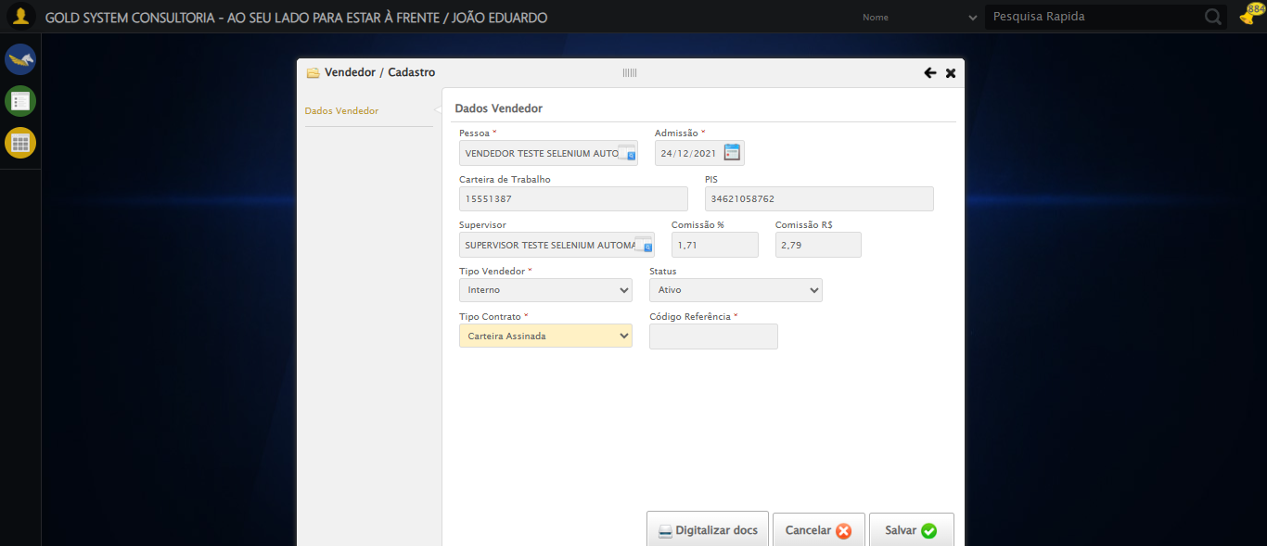

🔄 Clicando no campo para geração automática do Código Referência...

✅ Clicando no campo para geração automática do Código Referência realizada com sucesso.

Screenshot: clicando_no_campo_para_geração_automática_do_código_referência

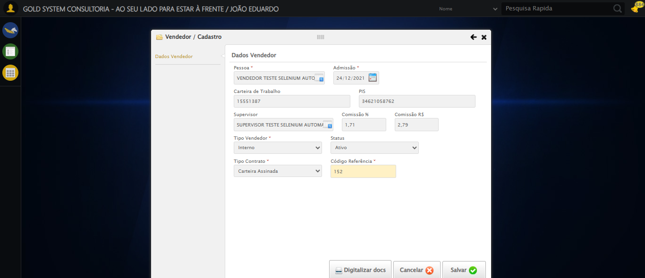

🔄 Salvando cadastro do vendedor...

✅ Salvando cadastro do vendedor realizada com sucesso.

Screenshot: salvando_cadastro_do_vendedor

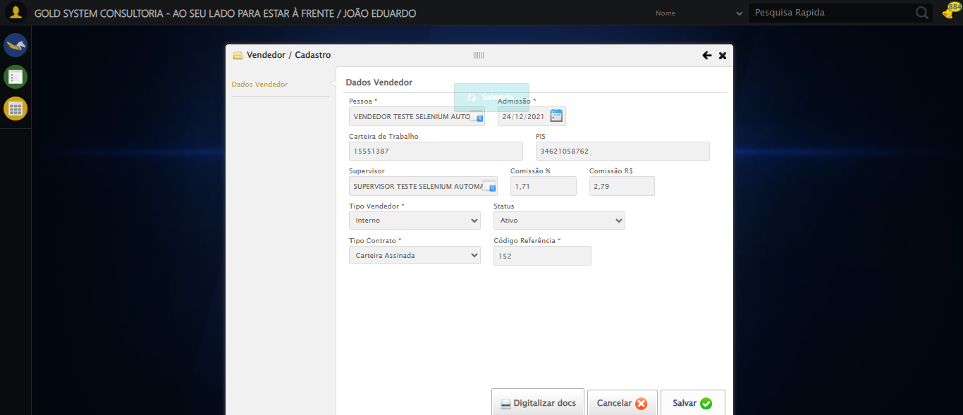

🔄 Fechando modal após salvamento...

✅ Fechando modal após salvamento realizada com sucesso.

Screenshot: fechando_modal_após_salvamento

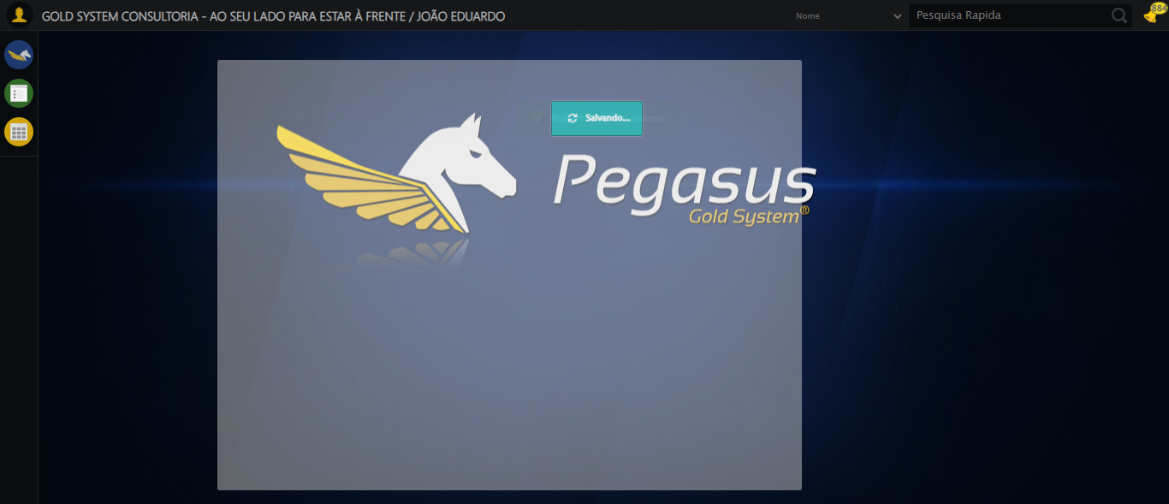

📢 ✅ Sucesso: Registro salvo com sucesso.

✅ Teste concluído com sucesso.